-БАШ[ОРТОСТАН РЕСПУБЛИКА]Ы  СА[МА{ОШ РАЙОНЫ  муниципаль районЫНЫ@  [алмашбаш АУЫЛЫ УРТА Д~Й~М  БЕЛЕМ БИРе} м^кт^бе  муниципаль бюджет  мәҒариф учреждение]ы  452209, [алмашбаш ауылы, }<&к урамы,94  тел. (34796) 2-37-41  e-mail: kalmashbash@rambler.ru | 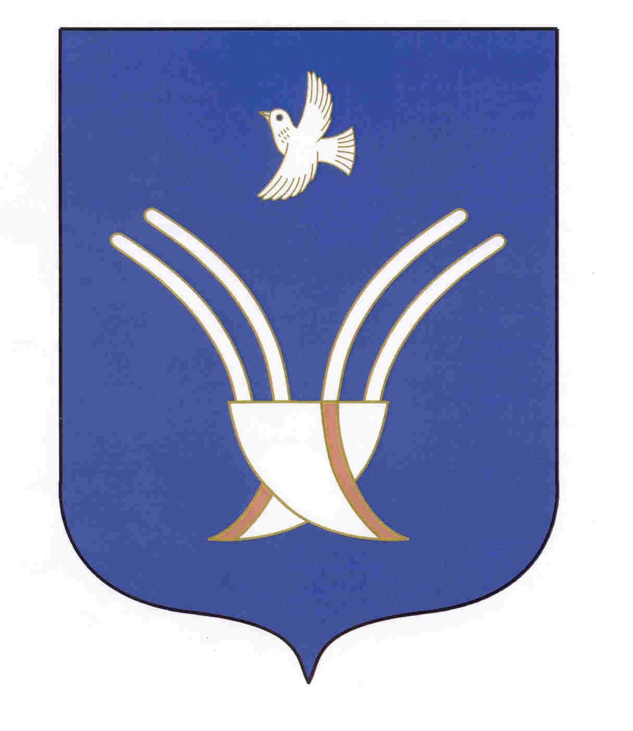 | Муниципальное бюджетное образовательное учреждение средняя общеобразовательная школа села калмашбашево  муниципального района Чекмагушевский район  Республики Башкортостан  452209, с. Калмашбашево, ул. Центральная,94  тел. (34796) 2-37-41  e-mail: kalmashbash@rambler.ru
ОКПО 48856874 ОГРН 1020201383400 ИНН 0249003271

Приказ № 31

от 06 ноября 2020 года

Об организации работы школы с 9 по 22 ноября 2020 года

Во исполнение Указа Главы Республики Башкортостан от 18 марта 2020 года № УГ-111 «О введении режима «Повышенная готовность» на территории Республики Башкортостан в связи с угрозой распространения в Республике Башкортостан новой коронавирусной инфекции (2019-nCoV)» (с последующими изменениями) и на основании письма Министерство образования и науки Республики Башкортостан 04-05/818 от 06.11.2020 об организации работы общеобразовательных учреждений Республики Башкортостан в период с 9 по 22 ноября 2020 года
Приказываю:
1. Для обучающихся 1-5 образовательный процесс организовать в очной форме с возобновлением работы пищеблоков при соблюдении санитарно-эпидемиологических правил, а также требований и рекомендаций Роспотребнадзора.
2. Для обучающихся 6-10 классов образовательный процесс, в том числе по программам внеурочной деятельности и программам дополнительного образования, организовать в дистанционном формате с применением электронного обучения и дистанционных образовательных технологий.
Директор школы: /Насибуллин И.И./

